App测试报告

时间：2017.7.27 星期四

**提交人:曾璐**

**修改人：朱泓霖**

**测试内容：通讯部分**

## 地图部分

1、在地图部分，有蓝色指标+一个深蓝色半透明的圆圈，建议取消圆圈，这样一般人会认为是定位的范围，反而显得定位准确度低

这个不能去 本来就是一个范围，因为定位精度有限，你没有办法去精准定位，一般范围在15米内

用户设置

1、二维码部分在honor手机上正常使用（添加好友时确认），小米手机还是崩溃

足迹部分

1、脚丫

（1）希望可以删除，因为足迹选择同步之后所有事件都会同步，我们没有给选择，所以应该允许用户删除不想要的 删除这个要加

（2）编辑按钮没有反应？ 暂时不管，仿照QQ来做

（3）单个脚丫，把发表时间去掉也看得懂，发表时间这一行有点突兀，或者将其与具体时间放在一行 去掉很丑 加上不违和

（4）honor手机测试：新建脚丫流程成功，但是图片没有保存成功

在已同步足迹的情况下进去同步事件失败，思考可能是事件图片错误的原因

->当事件图片为空（比如图片已经被用户删掉），上传该足迹所有事件的处理

可以考虑：1、只上传找得到图片的事件；2、都不上传（让用户把没有照片的事件删掉先；或者自动删掉这些事件）

（5）由于两部手机都没有办法创建正确的足迹+事件，所以无法测试足迹和事件的上传正误

需要测试：

已上传足迹，添加事件，上传事件

未上传足迹，添加事件，上传足迹

未上传足迹，添加事件，上传事件

已上传足迹，已上传事件，添加新事件，上传事件（此时外部足迹显示已同步还是未同步？还是显示一个有更新？） 这个只有拿具体的手机给我测试 场景在我这边没有办法还原

2、自己没有足迹的时候，放一个图提示创建

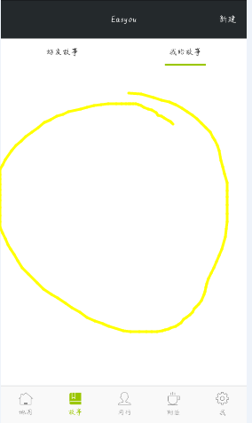

## 通讯部分

1、添加好友

（1）此处应该叫查找用户吧，还不是你好友呢

已修改

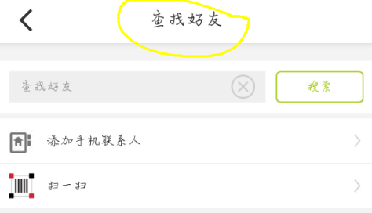

这里没有关系，为了与弹框的标题一致

这个也是

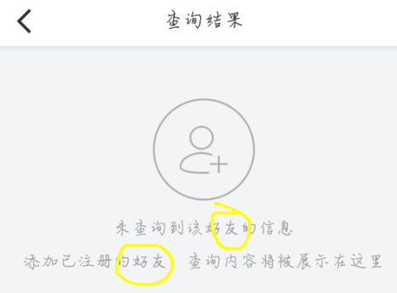

（2）输入手机号搜索已存在用户也查找不到

已修改

（3）采用通讯录：

能够成功搜索用户

自己在线的情况下,点击添加之后对方未收到系统消息

自己在线的情况下,spark接收方也收不到消息

（4）扫一扫：

扫一扫之后成功搜索到用户

自己在线的情况下,点击添加之后对方（也在线）未收到系统消息

添加好友流程2、好友聊天

（1）双方都在线 app端和Spark测试能够接收到消息，手机app主要测消息接收灵敏度的问题

（2）接收方不在线 app端和Spark测试能够接收到消息

（3）聊天界面左上方添加一个按钮，查看用户信息

这个pass，故意删掉的

3、陌生人聊天

4、同行Fragment左上角的扫码是用于群组添加的，需要说明一下哒……或者换个位置

群组部分

1、进入群组查看所有人的位置，小标签姓名和时间之间打空格、

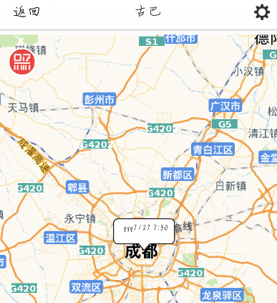

已修改

2、以创建者身份查看群组信息

群组名称+简介是否可以再编辑？如果不可以，要把右边剪头去掉

已解决

群组邀请点击没有反应

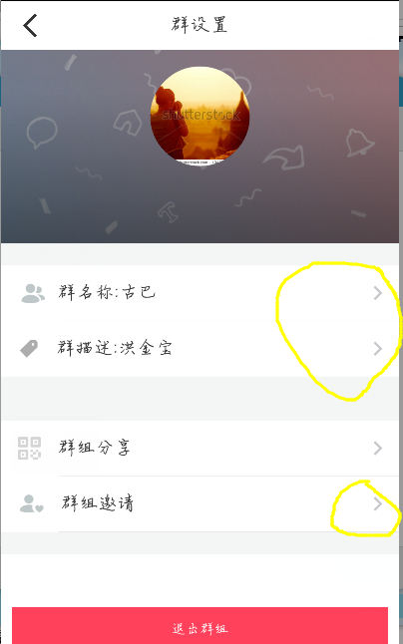

已修改

App测试报告

时间：2017.7.26 星期三

**提交人:曾璐**

**修改人：朱泓霖**

主要测试了好友部分

#### 地图部分

1、地图上的紧急呼救按钮，没有预设紧急呼救电话，拨打电话无反应

此时应该拨打景区电话或者110，可以预设一个默认紧急呼救电话

如果用户设置了紧急呼救电话则拨打设置的电话，没有则拨打默认的电话

没有反应是什么鬼，没有设置号码默认拨打“119”,这个测试是OK的

#### 足迹部分

2、新增事件，拍摄问题仍然存在

只有拿具体的手机给我测试 场景在我这边没有办法还原

9、上传足迹：断网时会崩掉

已解决，此外应同样重视网络受限情况。

10、自己的足迹不会从服务器往下拉，只有单向上传，取消我的故事里面的下拉刷新动画，以免用户误会

暂时保留

#### 查看好友信息部分

3、查看一个人所有足迹

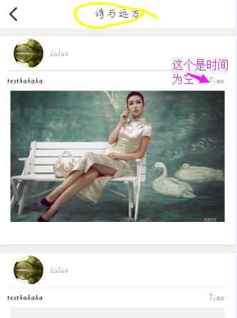

此数据为起初没有添加时间所致，为错误数据 该情况正常情况不会出现

按照足迹由最近时间的开始排列较好，可以看到最新的足迹（一个足迹的脚丫按照时间顺序排列，这样符合逻辑） GetOneFriendJournals方法返回的结果是按照时间从近到远排列的，请检查显示的问题（应该是你又倒序了一次）

已解决

诗与远方？是固定名称么？

固定名称，或者你认为它是好友全部足迹

4、查看当天行迹：显示不对->返回的是-999

注意查看好友位置、行迹的权限+没有记录问题，以下是返回结果说明：

没有点记录，返回id=-999

无权查看，返回id=-1000

已解决

返回这两种则不要显示在地图上，很难看

直接通知用户，不会在界面上有显示

显示出来的小标签加上时间，其实用户并不关心经纬度，他们关心朋友是几点在那里

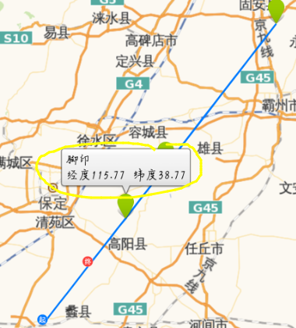

断网时会崩掉

5、查看好友当前位置，可以把比例尺放小一点，因为放太大看不到参照物啊地名之类的

。。。。有放大缩小按钮 点一下不就行了，并且此时用户第一反应是找最近的参考点，景区范围一般都比较小。

断网时会崩掉

已解决

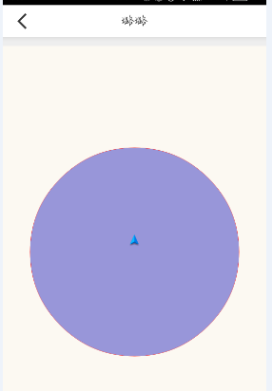

6、对他隐藏我的位置，当断网时，有提示，但是需要把tonggle“弹”回去，这样很明显

已解决

7、删除好友：

断网时会崩掉

已解决

8、如何查看好友详细信息？昵称、性别等等

暂时不管，好友详细信息，参考QQ，一般你只关注头像，姓名，性别，太具体的东西反正我从来没有点过。